资产平台报废处置操作说明

各部门、学院：
资产管理科针对各部门、学院的二级资产管理员在资产平台对资产做“报废处置”这一块不是很清楚，现针对这一方面的反映，我们做了一个“资产平台报废处置操作说明”,方便各部门、学院的二级资产管理员在资产平台上操作。
处置申请
各部门、学院二级资产管理员可在系统显示栏点击“变动申请”这一名称，可通过该功能递交仪器设备报废、校外调拨（有偿转让、赠送）等申请单。现将流程操作如下（附图说明）：
二级资产管理员在操作时，先选定哪些仪器设备要报废，选定之后，在仪器设备的【特殊条件】中的“领用单位”点击旁边的“▲”，在下拉菜单中选中“仪器编号”如图 ①
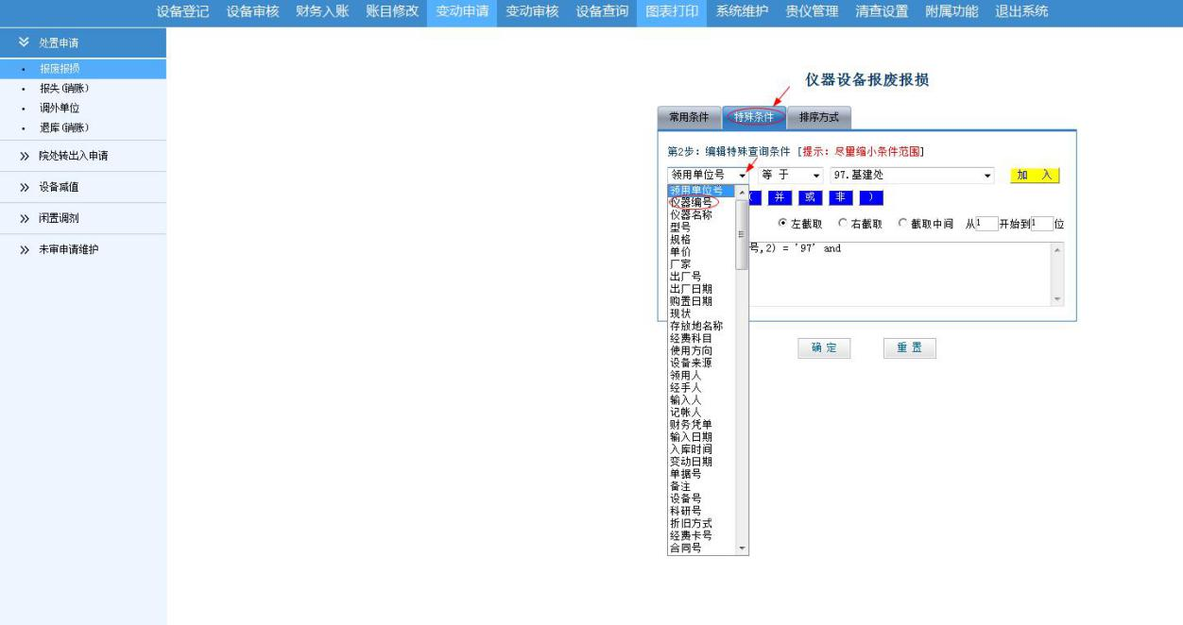
①

将选定报废资产的“仪器编号”输入右边空白格内，输入第一个“仪器编号”后点击“加入”和“或”后，在空白格内抹除第一个资产编号后，再填入下一个报废资产的“仪器编号”，再点击“加入”和“或”依次类推，到最后一个“仪器编号”填入之后，只点“加入”，再点“确定”。之后在黄框内填写报废原因，再点“提交”，显示带条形码的“新疆师范大学仪器设备报废申请单”，即可打印。如图②③
※※重点提示※※ 凡在系统里做的报废设备，打印“新疆师范大学仪器设备报废申请单”一式三份，并将所有报废资产的原始发票和会计凭证复印一份，按“新疆师范大学仪器设备报废申请单”里顺序排列好，一并交到资产科。
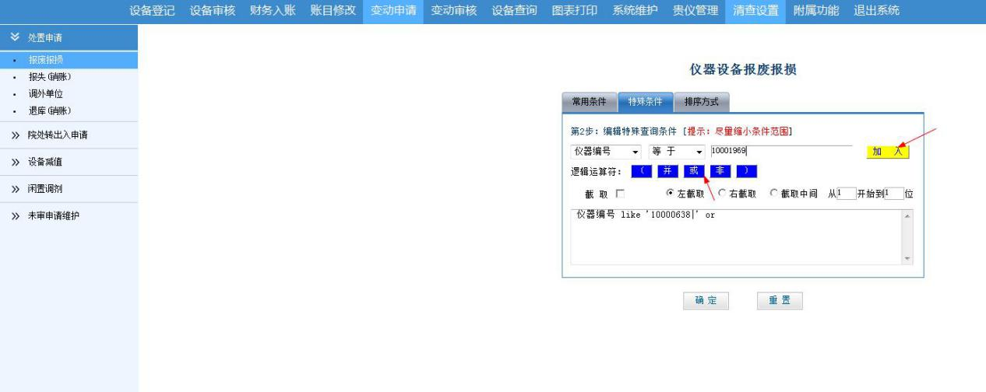
②
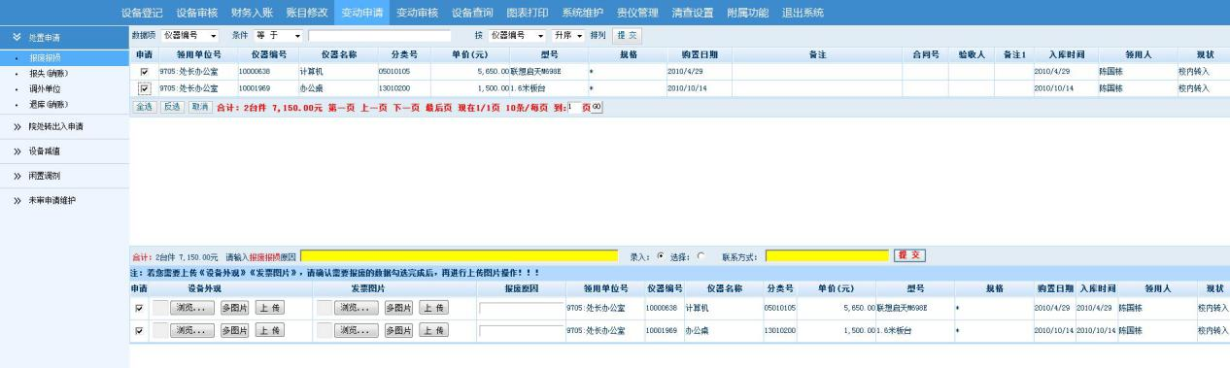
③
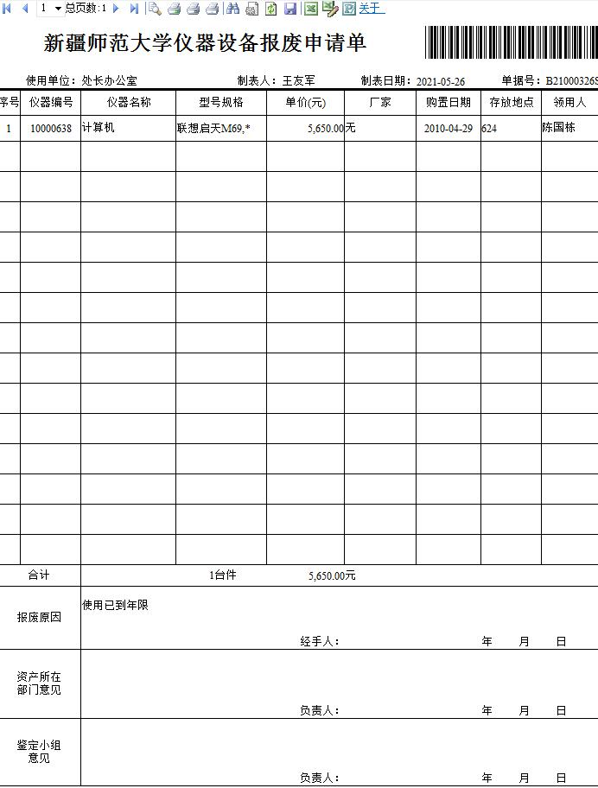④
如果在操作中发现设备不报废或选错报废“仪器编号”，可点击在“变动申请”下的“未审申请维护”，将不报废或选错的“仪器编号”输入，点击“加入”，点“确定”即出现图⑤⑥
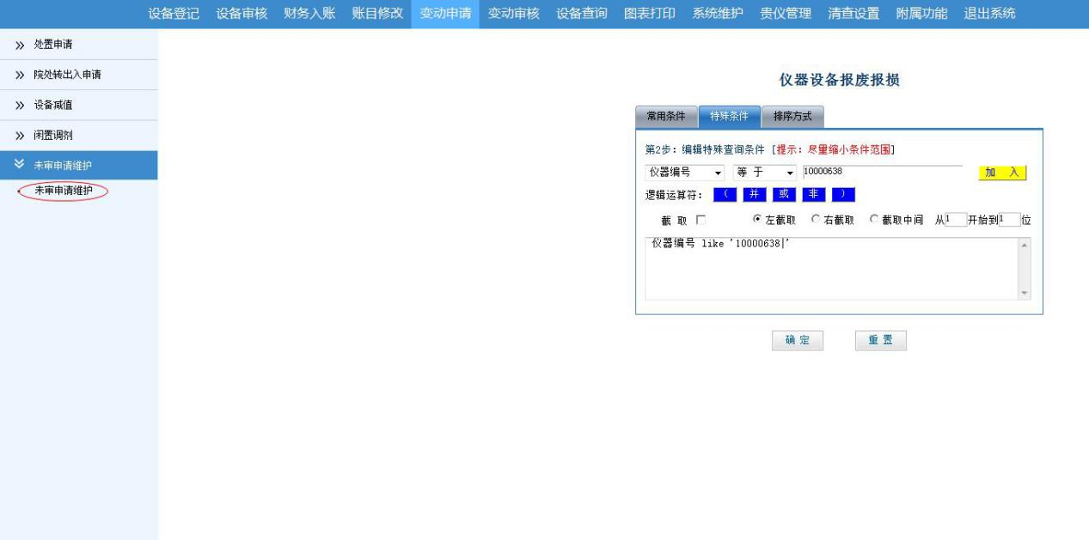
⑤
再点击“添加/删除”，就再现图⑥和图⑦，把选错的格内的“√”去掉即可。
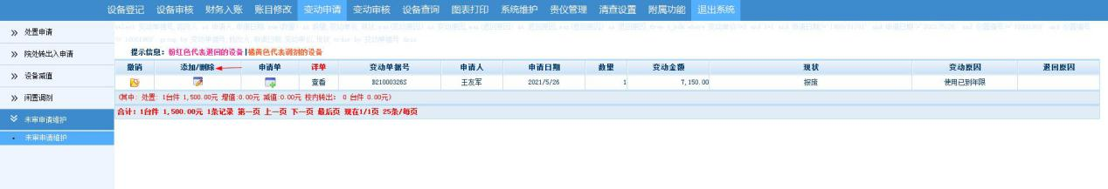
⑥
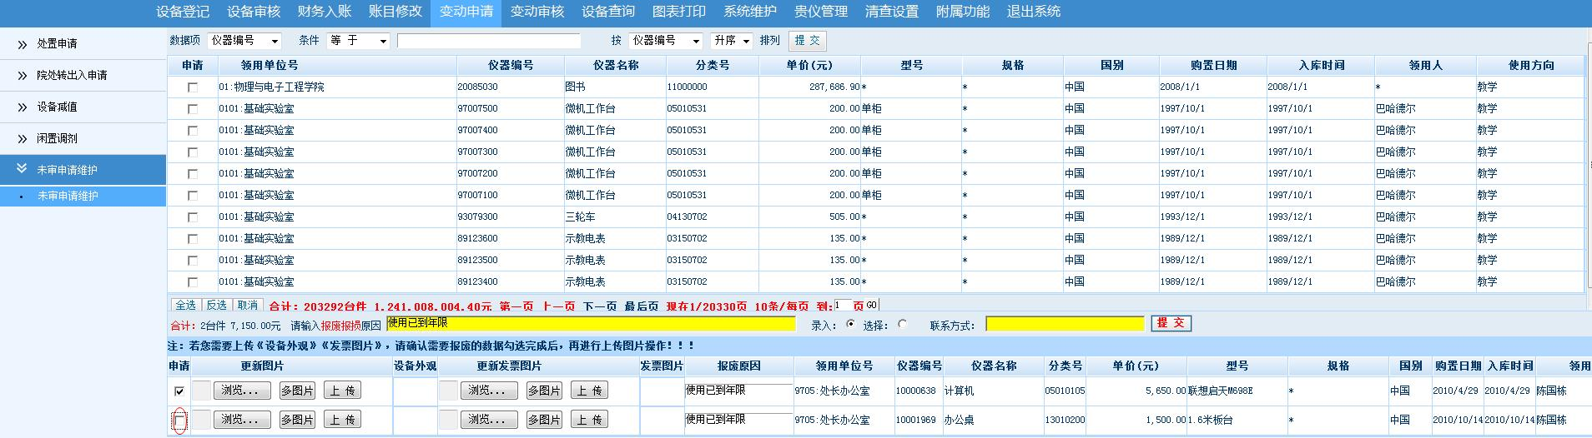
⑦

资产管理处
2021年5月28日

